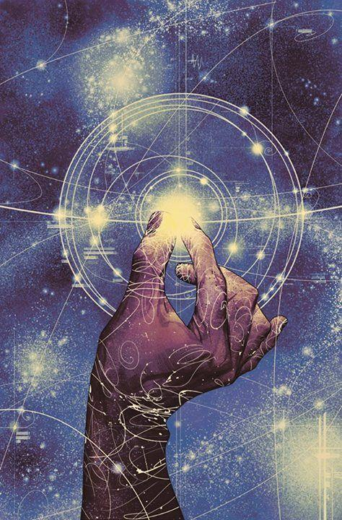
Akkuratiumkor

Akkuratium-kor

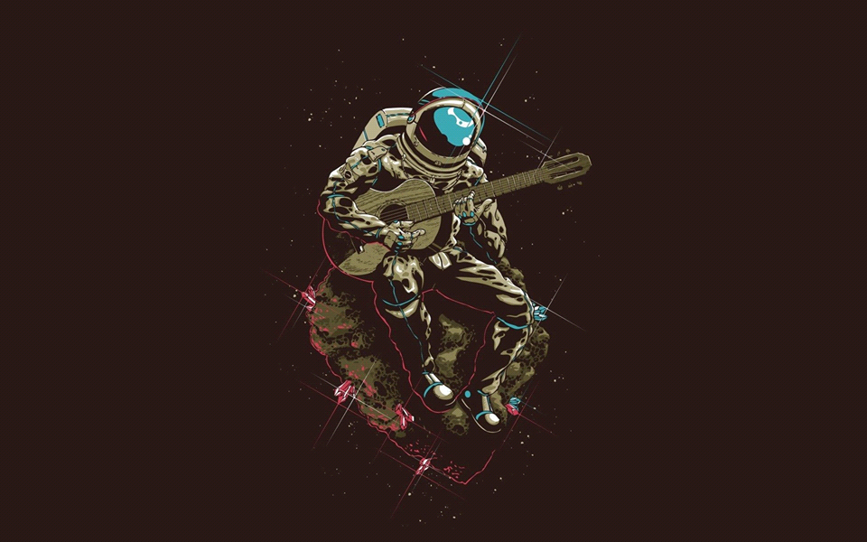
A jövő kezdete
2020-ra a közel keleten dúló háborúk továbbterjedtek dél Európára, és ezt a káoszt kihasználva az afrikai országok rabló hadjáratokat indítottak, s ezt megtorlandó, az ENSz megtámadta ezeket az államokat.
Magyarország: a hatalmas káosz közepette, a népi mozgalmak leváltották a háborút támogató zsarnok kormányt, ezzel megalapítva a Magyar Utópisztikus Államot, mely olyan mértékű gyors fejlődésnek indult, hogy 8 év múlva elkészítették első űrállomásukat, a Turult, kitelepülés céljából, majd 3 évvel később összekötötték egy űrlifttel. A hold sötét oldalán létrehoztak egy titkos űrállomást, ami a naprendszer benépesítésére szolgáló kiinduló pontnak szántak, ahol a földön illegálisnak számító genetikai kísérletekbe fogtak, létrehozva óriás szürke marhákat és növényeket, hogy elláthassák az űrbe települő népet. 2035-ben mindebbe becsődült s anyagilag teljesen kimerült a Magyar Utópisztikus Föderáció, ennek következtében az űrállomásokra települt az ország lakosságának fele, s rohamosan elkezdték építeni az újnál újabb űrállomásokat megtelepedtek a Marson és megkezdték a meteorit és űr szemét bányászatát. Ezekben az időkben rengeteg ember települt ki a magyar űrbevándorlókkal a szláv országokból, akik klánokat alakítva terjeszkedtek.
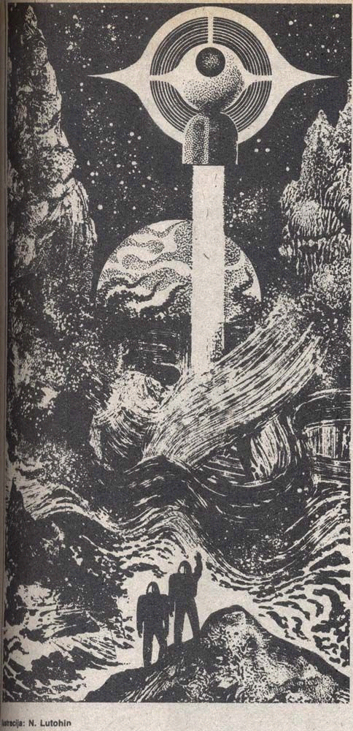Mivel az emberi test nehezen bírja az űrbeli körülményeket, génmódosításokba kezdtek, és megalkották a csillagmentét mely egy testhez álló állandó viselet s véd a kozmikus sugárzástól, aminek energiahatása miatt folyton szivárványszínben irizál.
Mikor a földön dúló hatalmas háborúknak köszönhetően a nagyhatalmak ráerőltették az egységet a bolygó népeire, és a civil szervezetek befolyásának köszönhetően, a Föld Népének Uniója (UPE) nekilátott az általános jólétet teremteni mindenkinek a bolygón, s 2050-re megkezdődött a nagyszámú kivándorlás az űrbe melyet a Mars lakhatóvá tételével kezdtek, amit a légkör begyújtásával értek el. A föld unió vezetői mikor megtudták a hold bázison folyó etikátlan kísérleteket lefoglalták a hold állomást, mely az elsődleges kiindulópont lett a terjeszkedés számára
Az új marsi körülményekben csak néhány igénytelen növény tudott túlélni, de emberi életre még mindig alkalmatlan volt.
Mivel nem akartak lemondani a mars ásványkincseiről,megalkották a genetikailag módosított embert, mely kibírja a marsi körülményeket, bőre a legtöbb sugárzásnak ellenáll és kevés ideig az űr vákuumát is bírja, valamint rendkívül gyorsan a körülményekhez evolválódik teste. Ám hogy ne okozzon problémát szellemi képességeiket csökkentették, mindenki úgy tudja hogy önálló célokat nem képesek kigondolni mindig parancsra szorulnak. A Gyártmánynép készítésének titka és jogai a Szilágyi vállalat tulajdonában vannak, akik a genetikai fejlesztések vezető vállalata.
Hogy sokkal messzebb tudjanak jutni az űrsiklók, megépítették az első sugárkapukat melyekkel megvalósíthatóvá vált a fénysebességgel való utazás így a távoli bolygók is elérhetővé váltak. A sugárkapuk technológiája már régóta ki volt dolgozva, ám akkor vált megvalósíthatóvá mikor felfedeztek az űrben kialakult nagy mennyiségű természetes és stabil szupravezetőt, mely végtelenül tudja áramoltatni az energiát, melyet a kozmikus sugárzás vált ki benne. Ezeket a természetes szupravezetőket nevezik akkuratiumnak.
Mikor eljutottak a Jupiterhez mely körül akkuratium öv kering, meglepve tapasztalták, hogy magyar kolóniák vetették meg itt a lábukat a Jupiter holdjain.
Jelen: 2135-öt írunk az emberiség benépesítette a Solar (naprendszer) nagy részét. A hold sötét oldalán a társadalmi elit számára fenntartott luxusüdülők és szuperszállodák vannak. A föld körül keringenek a háromszögletű sugárkapuk, hogy az emberiség új otthonai felé küldjék a hatalmas űrsiklókat. Mars egy munkától forrongó iparbolygó mely fogaskerékként hajtja a naprendszerben való terjeszkedés gépezetét, és a gyártmánynép elsődleges otthona. A vörös bolygó körül kering az Éden nevű mesterséges hold mely a Marson gyártott termények elsődleges elosztási pontja és egy hatalmas kaszinó város, ahol a legfőbb szabály, hogy ami az édenben történik az az édenben is marad.
A Vénusz lett az emberiség új otthona melyet megannyi kupolaváros ékesít, s ezek a kupolák óriási metropoliszoknak nyújtanak szigorúan szabályozott életet ám édenkerti körülményeket. A kőzetbolygóktól eltávolodva az aszteroida övön telepedtek meg az első bányász kolóniák, ám mára a különböző bűnszervezeteket összefogó szindikátus otthona melynek központja a Ceres kisbolygón épült kupolavárosban van. Itt az aszteroida övben vertek tanyát az űrkalózok, kik állandó harcban állnak a protektorátus rendfenntartóival, mely harcban példaképükről elnevezett Sparrownet segíti őket.
Neptun körül az elmúlt 20 évben kezdődött igazán a benépesedés, a holdjai értékes nyersanyagaiért eleinte csak kereskedelmi verseny folyt ám mára háborús övezetté vált. Vállalati háborúk zajlanak és ennek köszönhetően virágzik a kalózkodás.
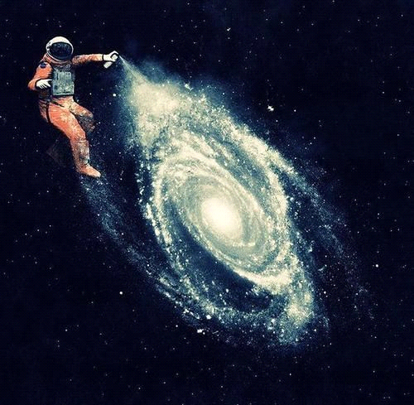A legjelentősebb és legtávolabbi telepek a Jupiter körül vannak. A Jupiter és környéke fontos akkuratium lelőhely. A Jupiter maga egy hatalmas gáz halmazállapotú akkuratium bolygó. Holdjain pezsgő életű kolóniák, kupolavárosok élik mindennapjaikat, a Ganümédész nagy része sivatagos senki földje ám kupolavárosaiban szervezett társadalom él, az Európa magját magfúziós erőművé alakítva tengerbolygóvá vált s úszó városainak kellemes klímát és egész felszínén belélegezhető lékkört biztosit,viszont állandó a világosság a bolygó körött ragyogó metánburoknak köszönhetően mely benntartja az éltető hőt és vizet. Megszámlálhatatlan űrállomás kering még itt melyek olyan sokfélék amennyit az emberi képzelet megengedhet. A legnagyobb űrállomás viszont a Jupiter gázburkának felszínén úszik ez a gigászi kusza, tekervényes fának tűnő Életteret még 2090-es években építette a skandináv szövetségi állam. Ez az Ygdrassil, mely a Jupiter forrongó anyagából nyeri energiáját, itt élő embereknek látnoki képességeket tulajdonítanak s az ygdrassil lakosai hiszik hogy sokuknak telepatikus képességei vannak, ám minden ide utazó és huzamosabban itt élő biztos benne hogy nem tesz jót az itt felnövők elméjének a Jupiter elektromágneses aktivitása hisz mindenki érzi a zavarodottságot amit e hatás okoz.
A naprendszer Egész népét az Emberiség Szövetségének(Federal of Mankind) nevezett államszervezet fogja össze, és irányítja illetve tartja kordában a Protektorátus védelmi szervezetével, itt-ott eltérő sikerekkel.
Az űr közös nyelve elkerülhetetlenül is a magyar lett, hisz legnagyobb számban az ezt beszélők voltak jelen az űr kolonizáció kezdetén.
-------------------------------------------------------------------------------------------------------
Hangulatkeltő novellák
Gur-I am
(Adana Twins - Strange (Acid Pauli & NU Remix)
https://www.youtube.com/watch?v=g8ecLZtPssQ)
Éles ütemes pityegés a sötétben. Szűk elhagyatott garzon közepén, egy csúcstechnikás koporsóra emlékeztető kapszulának, üveg búrája alatt, rángatózó aszott idős testbe mindenféle, táp és infúziós vezetékek futnak. Kéklő folyadék csurog a halántékba csatlakozó üveg csövön. Boldog mosolyra húzódik az arca, amitől megnyugszik a teste. Felpattanó szemhéjai mögül felragyognak sötétzöld szemei, melyek éberségről, és értelemről árulkodnak.
- Mit... Micsoda... áhh mi ez a zárt világ, olyan ... fagyos. Nem mozog semmim. Mi ez a sok hang a fejemben?
- Leszálló pálya tiszta- visszhangosan szolalt meg egy recsegő hang, s homályosan villogtak valamiféle vezérlőpult apró kijelzői.
- Kérem, ne tegyék ez...- majd egy másik, ám elhaló női ordítás egy elektron pisztoly csövével kiabált
Mintha a csillagok közt cikázott volna át és a látása, egy összetákolt vadászsikló, ifjú kalóz kapitányának szemén át tisztult volna ki. az érzései akár a sajátjai. Valamiért pont őt találta meg.
- Ha a csáklyás rakétákat egymás felé lőjük, és összeakadunk, a protectoroknak túl kiszámíthatatlan célpont leszünk. Ne tökölj, a Sparrownet mondta! És ne feledd: vedd el ami ke... - izgatott parancsait elmosta, egy szikrázó acél kék fény, mely tovább repítette az ébredező tudatát
Talán a Vénusz kupoláktól határolt csillámló egére nézett fel, az újabb személy kinek tudatára talált. Egyre közelibbnek érezte ezeket az embereket, a térben, vagy a származásban, s egyre tisztábbá váltak a fejében ezek a fájó látomások.
- Hogy lehet a Szilágyi Corp, fő kutató állomásáról, minden nyom nélkül, eltüntetni a legújabb pszicho katalizátor kísérletet... Kedveskéim? – A lágy női hang, kimért, hűvös kérdése mögül hisztérikus vádaskodás csapódott a robosztus biztonságiak, tompa elméjének, akik értetlenül bámulták az összetört labort, és annak falán tátongó lyukat.
Villanás, a sugárkapuba való belépés rezgéseiben vibráló, csupa króm Protektorátusi hajó fedélzetén. A falak zörgése között, egy korosodó férfi, talán egy parancsnok, magyarázott az újabb tudatnak amit a csillagok közt talált az öreg.
- Tehát miután kivizsgáltuk a Marson élő, gyártmánynép körüli hajcihőt, kis kitérővel utána nézünk a különös látomásoknak, amit legújabban vizsgál a protectorátus.
- Tudtommal a Jupiterről érkeznek e jelek, de mindenki megőrült eddig, aki ezeket fogadta és erről beszámolni tudott. - Elmélázva magyarázta a fiatal nő, akin keresztül érzékelt, az öreg testben pihenő tudat. Majd a nő, egy sárkányos jelvényt kezdett tanulmányozni, amikor ez a látomás is szétrobbant.
Sötét olajos szagú ládában nyitotta ki a szemét ahol csak néhány résen keresztül szűrődött be a fény. Most mintha egy fiatal fiú nézelődött volna búvó helyéről, egy bányászkolónia hangárjában zajló mészárlás zajai után. A véres, sarlópengéjű, magas alak, csuklóján lévő kommunikátor, egy fiatal, lebegő vörös hajú, csinos nő képét vetítette ki, aki egy trónon ült, sárkány mintás műgyémántból szőtt ruhájában.
- Egy ifjút kell keressél a Vénuszon, s az általa elbitorolt műtárgyat. Ó és a díjazásban majd megegyezünk kedveském.
- Rendben Tünde, csak előtte még elintézek valamit. - Azzal a leskelődő felé emelte krómozott pisztolyát, és sisteregő fényeket követve szakadt meg a kapcsolat az elmével, akin keresztül mindezt végignézte, s érezte h valami mód az ő leszármazottja… volt.
Az egykor szép sorházak határolta lakópark, elgettósodott, sikátorain suhant át, a csatornákon, és kábelkötegek fölött szökdelt, egy rakodó ruhás alak. Elkoszolódott, foltokban rozsdás, ajtó előtt ált meg, a labirintusszerű utcák, egy rég nem használt részén. Vérző orrát törölgette szédülten a suhanc, és zihált a meneküléstől. Egyik kezében egy henger alakú, bőr biztonsági tartályt szorongatott, míg másikkal rátenyerelt, a rozsdás keretes nyitó gombra. Odabent kesernyés hűvös levegő töltötte be az apró szobát, ahol fényt csak a sárkánykarom címeres kriokapszula, pislákoló kijelzője biztosított időnként. Maga sem tudja miért pont ide jött, s hogyan találta meg a helyet. Mikor már kezdett megnyugodni e sötét kis rejtekben, hatalmas puffanás riasztotta fel. Száraz füsttel töltötte be a szobát a felnyíló kriokapszula, és baljóslatú rekedtes hang szólt ki belőle.
- áá végre ide értél fiam. Én vagyok az Gyuri, és most kezdődik csak az igazi történet...
(Johnny Cash - God's Gonna Cut You Down)
https://www.youtube.com/watch?v=6-cWo2-IgMg

Cassiopé
2135 4. Terra-Vénusz sugárkapu
Zizegő, szivárvány fénynyalábok járták át, a háromszögletű technológiai óriás, a sugárkapu belső terét. Szögletes teknősfej szerű, teher űrsiklót rajzoltak ki a sokszínű elektromos nyalábok, és ekképp vált láthatóvá a szikrák között, a hosszú hengeres teste, ahogy úszott ki az űrbe, mintha a villámok nyomtatnák ki a tér ezen részére, hogy fojtassa útját az egyik vénuszi kikötőbe.
Egyfős személyzete, fátyolos füstfelhővel pöfékelte tele az egyszobás fedélzetet, ami egyszerre szolgált vezérlőhíd és lakrészként. E füstös kis lakható dobozban, súlytalan táncát járta a mindenféle használati tárgy, és üres ételes dobozok, s a halk monoton gépzajban, a kabin falairól, csak a kalapos űr kamionos, magányos beszélgetése visszhangzott, s közben borostás állát vakarta, bódult tekintetével az űr mélyébe merengve.
- Az űr sötét nyugalmában, végtelen az idő. Ráér az ember a végtelenségig, és mégis nem halad semmi. De hát hogy is várhatjuk el, a nagyasszonytól, csak azért mert kimerészkedünk nyüzsgő sárgolyónkról, hogy bármit is sürgessen, és ha egy szupergyors graviton meghajtós cirkálóval is lököd a rakományt a sugárkapuból kilépve, a Vénusz kapuállomása még mindig, majd négyszáz-ezer kilométerre van.
Fémesen ragyogott a bolygó légköre, s kék tengerszemekként világítottak rajta a, metropolisz méretű kupolavárosok, melyeket fénylő pókhálókként kötöttek össze a közlekedő csövek sztrádái, s középpontjukon magasodott az első és legnagyobb kupolaváros. E gigászi kristálybuborék, és alatta nyüzsgő város olyan hatalmas hogy, a benne zajló élet s energiaáramlása, hullámokban kavarták fel, a fémgázokkal telített légkört, ám még e giga méretű építmény is csak egy tenyérnyi szappanbuboréknak látszott, a "Metal Cowboy" feliratú tehersikló fedélzetéről, mely komótosan vonszolta maga után húsz, henger alakú vagonjait.

- Gyöngyként ragyogó Cassiopé... Jogosan mondják: "a Vénusz ölén virágzik az emberiség új édenkertje".
Mindig jót alszom, ha az űrben fuvarozok. Bár ez valószínűleg, csak a magamfajta bolygólakónak tűnik fel, legalábbis ezt mondja minden űrpatkány, ha erről áradozom nekik. De hát, ők meg a bolygók gravitációs ölelésétől alélnak el. Mindenki, ami neki... ugyebár...- kacagta el magát.
- Nézzenek oda Jadlánka már megint magamhoz beszélek- hirtelen komorrá vált majd újra elmélázott, ahogy meghallotta a metronómszerű pityegést.
- huh... Valahogy, elveszti az ember idekint az időérzékét, vagy realitás... vagy mit. De te ezt nem tudhatod hisz csak egy gitár vagy. - azzal megragadta a raktérben lebegő, hangszer hűvös nyakát, s visszaszíjazta magát a vezető székbe- Gyere drága, énekelj egy szívet tépő bluest nekem.
(You was born to die Blind Willie Mctell p p cover) https://www.youtube.com/watch?v=43Xx-sncZQs
Belekezdve a ritmusos, pattogós dallamba, mint egy gépezet szelepei, úgy járt a keze a húrokon, s a hosszú gitárszóló után, mélyen és karcosan hangzott fel az ének:
Don't need no woman
That run around
Stay out in the street
And like a badfoot clown
You made me love you
And you made me cry
You should remember, that you were born to die
- mmm... Idekint még a blues is mélyebb. Kint a mélykék mennyben.
The stream are yellow
Tossed it black and brown
I gotta black woman
Used to be the woman in town
You made me love you
And you made me cry
You should remember, that you were born to die
Háttérben hallatszó csipogás egyre erőseb lett.
- Jó ez a ritmus, pont jó monoton...
I'm home at morning
Face full of frown
I know about that baby
You been running around
You made me love you
And you…
- Óh kurwa! Ez a vészjelző.
Rátenyerelt a vezérlőpulton lévő, tekerős hívógombra, amitől egy vénusz rendészeti, szürke egyenruhás képe ugrott fel az ablakra, teljes hangerővel ordítottak a hangszórók. A sugárzás recsegése tépte vissza a valóságba.
- Vénusz közlekedési beléptető rendészet. Fél óra és eléri a Casiopé kapuját. Küldje a belépő kódot, és kérem- a hivatali hangnemről ordításra váltott- LASSÍTSA LE AZT A ROZSDÁS VASAT MAGA BETÉPETT ÁLLAT, MERT ELKASZÁLJA A KIKÖTŐT BASSZA MEG!
Kapkodva lökte hátra a gitárt, és a cowboy kalapot, ám a Vénusz gravitációs vonzásának köszönhetően, nagyot kondult a hangszer, a nejlonkarbon rácspadlón, repedt hangot hallatva. Hátrafordult, s átnézve a hirtelen fékezés és a rögzítetlen tárgyak összevisszasága okozta káosz fölött, elhűlt arccal pillantott a megrepedt gitárra.
- Ezt elkúrtam... vagyis... Itt a Metal Cowboy a Szilágyi Corp nagyteher cirkálója, küldöm a kódot koma, izé, sir.
- Épp csak időben "uram"! - hallatszott a gúnyos hangú hivatalnok- Protectorátus vadászsiklók visszavonva, és üdvözöljük Cassiopén a Vénusz kapujában. Igyekezzen nagyobb óvatossággal eltölteni az ittlétét.
- Öö ja, vagyis hogyne. Kösz a beléptetést.
Újra rátenyerelt a kapcsolóra, félbeszakítva az előre felvett, audió üdvözlő szöveg, nyugalmas női hangját.
- Rohadt bürokrata paradicsom. Mindig ez van, túl komolyan veszik az életet. Na tessék máris görcsöl a gyomrom. A világ összes colitasa se lenne elég, a stressz ellen amit ettől a helytől kapok. Ráadásul ez a hülye nyelv...
Az óriási kikötőben több tucat kisebb nagyobb űrhajó pihent, s rakodott. Hangyaként nyüzsögtek, a karbantartó robotok, és műszaki mentő személyzet a forró testű, űrkamion körül hogy a lepakolás szünettelen lezajlása közben nehogy lángra kapjon vagy felrobbanjon valami. Csak egy magas ember állt nyugodtan fejét vakarva kezében stílusos kalapjával.
Senki nem foglalkozott a neonszín hajú rakodófiúval, aki valami rosszban sántikált a nem rá méretezett, sárga kantáros munkaruhában. Bőszen kutatva a koporsószerű ládák között, végül rácsatolta a lebegő talicskát egy sárkánykarom címeres fekete ládára, hogy elinduljon vele a kijárat felé. A kapuhoz érve, kapkodva szerelte le a fed lapot, majd átkötötte az áramköröket, mire azok felszikráztak, és a kapu vész nyitó gyorsasággal tárult fel. Körül nézett izgatottan, csak egy őr bámult rá értetlenül. Félpercnyi egymásra bámulás után zavarodottságában intett egyet. Az őr meglepődve fordult el.
- ok már csak el kell innen pucolni.
Ahogy távolodott a Beléptető hangárok dokkjaitól, úgy oldódott fel az aggodalom. Életveszélyes átvágás a, belvárosi sztrádán, majd lakótömbök közötti, labirintusokon túljutva, elérkezett a munkásnegyed, szélén lévő elnéptelenedett lakóparkba, ahol már csak a villódzó, propagandaplakát hirdette, az élet jelenlétét a negyedben, skandálva a Vénusz kupolavárosainak szlogenjét: „Dolgozz, termelj, vegyél, mindent elérsz!” Ez óriástábla árnyékában, nyitotta fel a láda tetejét, s nem foglalkozva a csúcstechnológiás fegyverekkel, csak egy sárkánykarom címeres bőr csövet vett ki, amiben megnyugodva látta, hogy egy csillámló pergamen van. Szemét összeszorítva mélyen koncentrált: - Jól van öreg, elviszem a szajrét, de aztán kiszállsz a fejemből.
Megtörölte az orrát, majd unottan sóhajtott. – Vér

Egy fejvadász story
Az űr halkan morajló sötétjében, meteoritok tengerében úszott a bányászhajó. Szabályos vonalú építménye, fém és nejlonkarbon falai között már csak foltokban látszott a meteorit szabálytalan sziklái, melyből kifaragta a bányászkolónia, a bázisát. Egyik végén kilométer hosszan, nyársalta föl a hideg űrt, folyton forgó antennája, s a tetején egy merev mozdulatokkal libegő vörös, csákány mintás zászló hirdette foglalkozásukat. Tompán verték vissza, falának szegecselt lapjai, az Uránusz kék fényét. Majd, az építmény testéhez képest apró, műgyémántból fonott ablakain, piros és sárga villogás jelent meg, valahol középtájon. A villogás arról árulkodott, hogy az e heti diszkó zajlik. De hát a bányászok a pénznél csak a mulatást szeretik jobban.
A vastag törhetetlen anyagú ablakokon túl, a belépőhangárban néhány űrhajó, bányászgép, és egy gömbölyű áttetsző, fejvadászsikló pihen, a néma csöndben. Újabb villanások, aztán egy félmeztelen narancssárga overálos bányász szalad el, két fúrógép között, arcán halálfélelemmel. A következő pillanatban, csörgő surranással, egy kampós fém lánc suhan utána és tekeredik a nyakára, majd baljós zizegésbe kezdve vörösen felviláglik a zabolázatlan, forró energia a láncon, hogy egy rántással levágja a fejét. A lemetszett fej füstölgő sebéről, csak a forró plazma csöpög le. A légtér párájától gőzölögő, még izzó kampó, vájatot égetve húzódik vissza, a hangár közepére, elhaladva egy betört arcú bányász hullája mellett, épp csak felrántja a szétlőtt gyomrú haldokló alól a láncot, annak gazdája, s rátekeri fekete bőrkabátos karjára, melyben semmilyen kárt nem tesz, nem úgy a rámarkoló katona kezében, majd egy éles villanás letépi a koponyáját. Az eldőlő hulla fölé magasodik egy barna bőrű, horgas orrú, nyurga ember, dzsekijén a szindikátus stilizált búzakalász címere. Karjára tekeredve a láncos kampó, az elit fejvadászok jelképe.
Hirtelen szivárványszínben szikrázik fel körülötte egy erőmező, jelezve hogy páncélja elvezette, a rálőtt elektromos nyalábokat, hogy abból feltöltse, a tokjában pihenő, krómozott mesterművet, amivel fordulatból, két gyors lövéssel terítette le, támadóit. Körülnézve a nyolc hullán, először jelent meg némi, örömszerű érzelem a sunyi tekintetű fejvadász arcán. A csend ezzel visszaereszkedett a hangárra, s szélén csupán egy ajtó csapódott be. A bérgyilkos kimért nyugodt léptekkel felpattog, a rácsos lépcsőn, és benyit az ajtón, egy folyosóra ahol tompán hallható ütemes, régi rock ’n roll hallatszik a sarkon lévő szobából.
(Link Wray – Rumble) https://www.youtube.com/watch?v=ucTg6rZJCu4
Letekeredik a láncos sarló, s a zene ritmusára pörgeti, s hasítja fel a padlót plazmától izzva. Az eddig kimért mozdulatai helyett, most ritmusos lendítő csapásokkal szabdalja fel a két fegyverest, akik tehetetlenül lövöldöznek a körülötte lévő elektromos mezőre. A sarkon túl egy túlméretezett vaskesztyűvel szalad vissza egy, elszánt tekintetű bányász.
Miután holtan esnek össze, a fejvadász szétmarcangolt ellenfelei, felveszi aranyozott szemüvegét, és a monitorként szolgáló lencse már jelzi is, az űrbázis alaprajzát, rajta a két keresett célpont hollétét. Utánuk eredve, bepillant a nyitott kabinba, ahol egy fiatal bányász, mit se törődve a világ bajával, bősz fejrázással hallgatja, a kissé elfeledett két századdal ezelőtti rockot, a fején lévő fülhallgatóból. E figyelem elterelésnek köszönhetően, a sarok mögül, tompa reccsenés kíséretében találja arcon, a kőfejtő páncél szkafander, markoló kesztyűjét viselő, idős bányász, aki ráordítva a vadászra nekiront, de mielőtt odaérne, surranva akad bele a kesztyűs vállába a sarló, pont az ízületbe, s ki is tépi a karját. A halálosztó átlép az ordítva sokkoló préda fölött, hogy fojtassa útját a folyosó vége felé, ahonnan egy elpusztíthatatlan hírében álló, űrbányász szkafander kerreg, és a bekapcsolás hidraulikus szisszenését hallva, eszelős vigyorral lép az öltöző zsilipbe, az utolsó menekülő után, aki egy jobb kesztyű és a sisak híján teljesen felpáncélozva áll, kezében egy mindent megolvasztó kétkezes plazmavágóval, amit csak a behemót páncélnak köszönhetően bír el. Elektromos zaj kíséretében, felfénylik a plazmavágó csövének belseje, ellenfele felé emeli fegyverét, a teremben azonnal megugrik a hőmérséklet, s könnyes szemekkel, dühösen ront, a szindikátus elit gyilkosára.
Egy kéken ragyogó plazmanyaláb hasít ki némi húst a vadász combjából, és lyukat vág a padlóba. Míg utána fordítja a gépet, egy lendítéssel bepörgetve a plazmát hányó sarlót, végig szántja a tömör páncélt, ujjnyi vastagságban, amin habozva hűl ki a ráfolyó plazma, de semmi több. Felmérve egymás veszélyességét, egyikőjük sem hamarkodja el a lépését, egymás körül körözve, némi sasszézás, és helyezkedés után, a feketeruhás ismét szembekerül, a halálos sugárt hányó csővel, s a második lövés pokoli forróságot teremt körülöttük. A plazma áthaladva egy vállon átlövi a falon futó csöveket, s a kiszabaduló gőz beteríti a szobát. A tejszerű ködöt, áthasítja egy hatalmas kék elektromos nyaláb, majd vörös villanás az előző mögül, s egy fájdalmas üvöltés, és már csak a két testből csöpögő vér hangja kopogja a folyosóról beszűrődő halk zene ritmusát. Eloszló ködben kirajzolódik, a hasán fekvő, karját vesztett, páncélos zsákmány, és a rajta térdeplő ragadozó, akinek egy-egy hatalmas seb van a vállán és a lábán. Mindkettő lihegve kapkodja a levegőt. Majd kissé megcsúszva a csupa vér páncélon, a bérgyilkos belevágja kampóját az alatta fekvő nyakába, elvágva a gerincvelőt. Magához emeli kampójával, áldozata vállát, hogy az arcába nézzen. Fáradtságtól akadozó hangon a fülébe súgja:
- Hol a vemhes gyártmánynép, akit elszállítottál? Demeter úrnővel, és így a szindikátussal húzol ujjat, de ha elmondod kinek adtad le, a családod túléli ezt a napot.
Komor arcán, a kemény bányásznak, egy utolsó könnycsepp gördül végig és megszólal
- a hajó neve...
De az eddig halk zene hirtelen ordítva harsog túl és nyom el minden mást, s csak az ajkairól tudja leolvasni a választ.
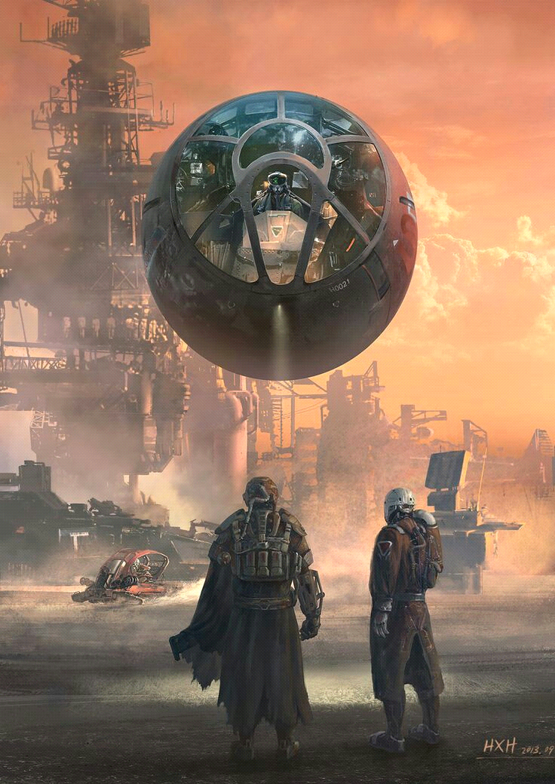 A folyosón egy helyben áll, a hullák látványától elhűlve, a fiatal bányász, akinek a szobájából üvölt a zene. Még mindig fején a fülhallgatójával, aminek a zsinórja mögötte lóg, kihúzódva a hangfalakból, s ijedt arccal végignézi, ahogy a csupa vér alak besétál a szobájába, kihúzza, az adatkristályt a hangszóróból, és megindul a hangár felé, de még előtte hátraszól:
- El is felejtettem milyen jó dolog a zene, és ezek jó zenék! Szóval elviszem.
Az elnéptelenedett bányász bázisról, felszállt egy üveggömbre hasonlító kétszemélyes vadászsikló. A skorpiófarok szerű szárnyai mintha nem is csatlakoznának az utastér gömbjéhez, úgy pörögtek körülötte, ahogy suhant a legközelebbi, villódzó sugárkapu felé, és a mély szinte hangtalan zúgású űrben, vidáman hallgatta a fejvadász siklóban az új szerzeményét, hisz a kezében volt már a Solár (naprendszer), és az azt benépesítő társadalom, egy nagy rejtélyének kulcsa.
(Johnny cash-Jackson) https://www.youtube.com/watch?v=1tOQ0bPcOkI
----------------------------------------------------------------------------------------------

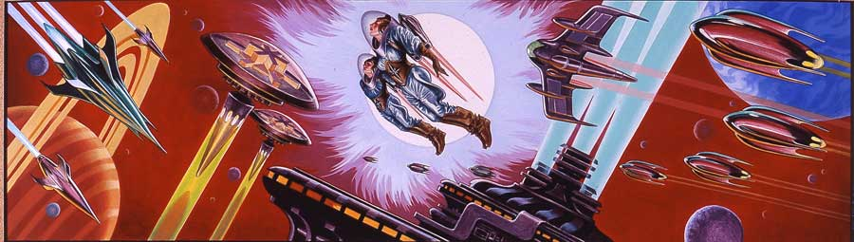
„Üdv a csillagösvényen, űrcowboy…”
„Lakasd jól a szemed csodával (...), élj úgy, mintha tíz másodperc múlva holtan esnél össze.”
„A dolgok egyensúlyban állnak. Szellemünk azzal egyenlíti ki életünk igazságtalanságát, hogy elmereng önmagunkban, hogy meglelje azt, amit örömmel lát.”
- Ray Douglas Bradbury
Az Akkuratium korban élő ember világa, egy klasszikus stílusú, tudományos fantasztikum. Ám legfontosabb alapelve te vagy kedves játékos, s e világot a te meglátásaid, és fantáziád alakítják, természetesen a science fiction korlát(lanság)aival. E világkép talán Asimov, műveihez áll a legközelebb, így itt is minden lehetséges, amit mai tudományos vágyainkban megteremthető. Bár a föld bolygón ugyanúgy létezik az élet, ám az utópiában tengődik, így játékunk fő színhelye a világűr, melybe épp csak kimerészkedtünk, s még fölöttébb kezdetleges megoldásokkal de megkezdődött a terjeszkedés, s az ember néha olyan dolgokhoz nyúlt a túlélés érdekében melyeket még nem ismert eléggé. A viszonyok gyakran rémisztően veszélyesek, hisz az ember nem az űrbe való lény, de pont ez ad kellő izgalmat, amitől játszható lesz e világ.
Az eddigi világképről:
A jövőben jársz mely fajunk legrégibb álmának megvalósulását hozta el, de a kényszer gyötörte dac szült. Így ez álomképet jobb ha egy balkáni forró éjszakaként azonosítod. Életed élménye, de nem olyan kifinomult, mint azt az írók elképzelték. Sokkal inkább vad, gyakorlatias, kissé igénytelen, és alkoholszagú. De egy biztos mulattató és szemet kápráztatóan tele van csillagokkal.
Ahogy a történelmi áttekintőből is világos lehet, még csak küzd az emberiség a csillagokban való terjeszkedéssel, s a realitás bebizonyította hogy akármennyire is formáljuk és szakítjuk meg világrendünk, lehetetlen éltető napunk bűvkörén túljutni. Még jó hogy elsőként mi magyarok, és szláv testvéreink özönlöttünk ki a mélykék mennybe, mert a reménytelen helyzetükből menekülve, ezek azok a népek melyek nem bánkódnak a végtelen elérhetetlen csábításán. Van bőven mivel és kikért küzdenünk, ismét a mindennapokban.

Ám ezúttal az elérhető legjobb technológiát guberálva, vad érdekeinket hajszolva kókányoljuk össze a naprendszert, megszámlálhatatlan életterekkel. Igen itt ott ereszt, s néha szűkös keretet ad álmainknak, de kit zavar ha ezt szabadon és pont úgy csinálhatjuk ahogy mi akarjuk.
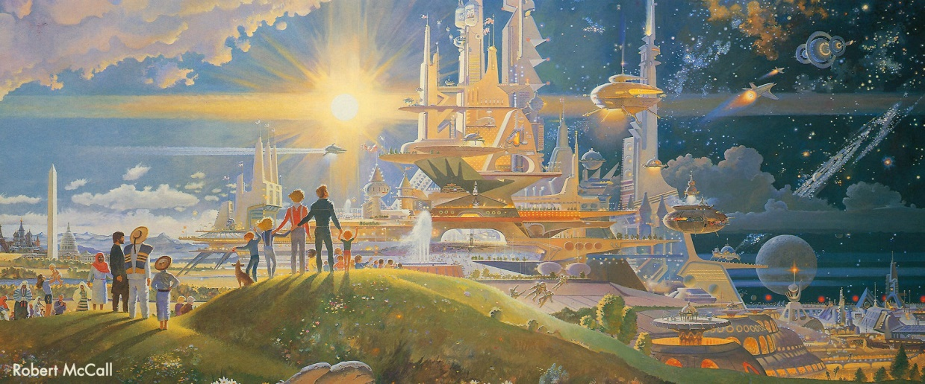
A jelen 2135 körül játszódik, ebből is látszik, még nem távolodtunk el az általunk ismert kultúrától, csupán életstílusunkat vagyunk kénytelenek tudatosan újítani. A nagy polgári mozgalmak és a Magyar Utópisztikus Föderáció összeomlása után, települtek ki tömegesen először az emberek, hisz addig nem volt rá különösebb okunk. Első csillagösvényre lépő őseink óta csupán 3-4 generáció váltotta egymást, mely épp elég ahhoz hogy magunkévá tegyük az új világrendet, de szerencsére ahhoz nem volt elég hogy a Bluest elfeledjük, avagy mindazt amit ma is élvezünk.
Mikor a nemzetek szövetsége ráerőltette a világ egységét és az utópisztikus berendezkedést, a föld népeire, végre méltók lettünk nevünkhöz, s így a fejlődés útján lett oka az embernek kilépni az űrbe. Az ott látott kitaposott utat hamar elvették az űr magyaroktól, s hibáikból tanulva tökéletesített lehetőségekkel, gyors és eredményes terjeszkedésbe kezdtek. Fajunk genomját mesterségesen kellett evolválni, s az ipari, elektronikus, és gépészeti technológia csupán a szükséges fejlődéseket érte el, megteremtve a csillagközi sugárzástól védő csillagmentét, s a sugárkapukat. Minden más kellemetlenül lassan halad, s néhányan azt nehezményezik, hogy a 2060-as technológiai forradalom óta, úgy igazán nem fejlődtünk semmit. A mai napig az elsődleges, a biotechnológia.
A rohamos terjeszkedés és a felpörgött fejlődés központú élet, hasonló viszonyokat teremtett, mint a vadnyugaton. Bár fejlett technológiai korban él az ember ez nem mindenhol elérhető, de szabadon , vagy ha úgy tetszik önkényesen tesz mindenki amit akar. Eközben a földön pezseg az önmegvalósítás, és az utópia, a sugárkapuk ölelő gyűrűjében. Aki elhagyja a Földet az rendszerint a kalandért teszi, bár számukra már elviselhetetlenek az életben maradásért való munkával járó élet gyötrelmei.
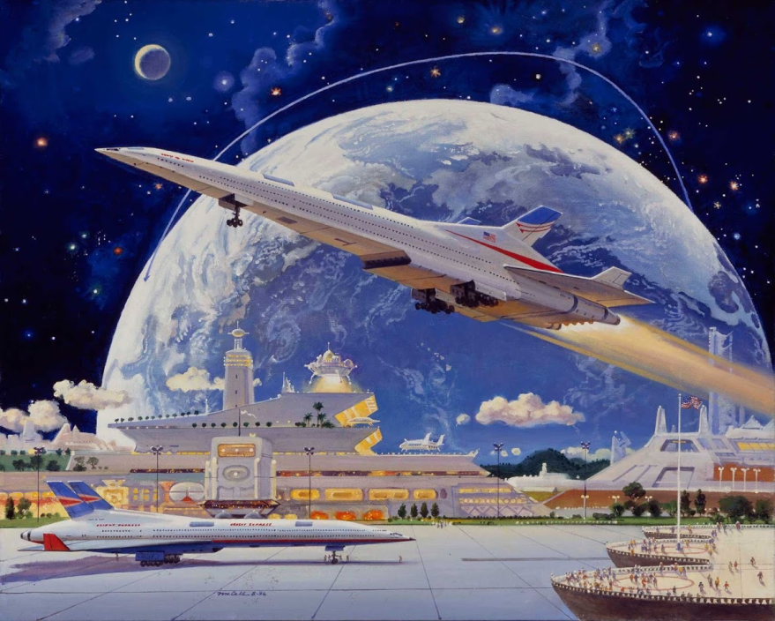
A naprendszert elsősorban a már ott születettek népesítik be, s az ő életükre leginkább a cyberpunk rémálomszerű hétköznapjai jellemzőek, avagy a High tech- Low life. Némi biztonságot és szervezett keretet az űrközi életnek a FoM (Federal of Mankind) biztosít, s vasszigorral, és a tech csúcsával, nyom el minden vadhajtást a Protektorátus rendfenntartó szervezete. Néhol az élet kissé túlszervezett, de ez érthető hisz a földön kívüli élet a szűkös erőforrások tökéletes gazdálkodásán múlik. Viszont az utópiában senyvedő föld lehetetlenné teszi a gazdasági és egyéb ambiciózus, azaz megalomán vágyak beteljesítését. Ennek köszönhetően a naprendszer egyre feltörekvőbb urai a cégek, s az ő kolóniái, már azokon a területeken ahol nem élvez teljhatalmat a FoM. Még így is az emberiség államának biztonságára támaszkodnak a megacégek, hisz a FoM terjeszkedő céljai nélkül, mögöttük sem lenne elég populáció, ám mindeközben nyílt titoknak számít, hogy a legnagyobb cégek, az emberi nemet megalázó háborúkat vív az Uránusz holdjainak és nyersanyagainak birtoklásáért. A cégek leghatalmasabbika a Szilágyi Corporation, mely lehetővé tette az emberi test űrbeli létezését, és megadta nekünk a gyártmánynépek klóntechnológiáját. Azok viszont akik nem vágynak az emberiség nyújtotta biztonságra, s csak saját vágyaik, hatalmuk, vagy családjaik haszna érdekli, továbbra is az alvilágot jelentik. Az őket tömörítő szervezet, mely polipként terjedő szövetségük mega bűnszervezete, a Szindikátus. A szervezett társadalom határát jelentő meteorövön lévő, Ceres bolygó űrállomáson verték fel központjukat, ahonnan az egész alvilágot irányítja a stilizált búzakalász címeres palotáiból Demeter úrnő.
Az űr legelterjedtebb népe természetesen a magyar, s a FoM szervezetei küszködnek, a nekik köszönhetően elterjedt nyelvel, de elkerülhetetlenül is ez a közös kommunikáció alapja. Az eredetileg magyar kolóniák némelykén még mindig találni olyanokat, akik az űrgénnel nem rendelkeznek, de annyi helyen, és oly sok féle kolóniát, űrállomást, s bolygóbázist hoztak létre hogy sokukat még nem is ismerik. A magyarsággal együtt kitelepült szláv népek főként régi törzs, vagy nemzettség szerű rendszerekben élnek, melyek legnépesebb kolóniáit alkotják a Szindikátusnak.
Ahogy a kolóniák, úgy kultúráik is ezerfélék lettek, mind más módját találták a túlélésnek, és együttélésnek. Legyen akár a mars gyártmánynéptől működő iparbolygója, vagy az emberiség új otthonának nevezett túlszervezett társadalmú vénuszi kupolavárosok, akár a Jupiter akkuratium gázból álló felszínében lebegő Yggdrasil teokratikus skandináv kultúrája, vagy egy sokadik űrbányász kolónia, mind érzi hogy idekint az embert a sors szövetének, behatárolhatatlan suttogása lengi körül, melyet csak az értelmes elme képes érzékelni. E titoknak a receptjét fejtegeti a Codex Solar.
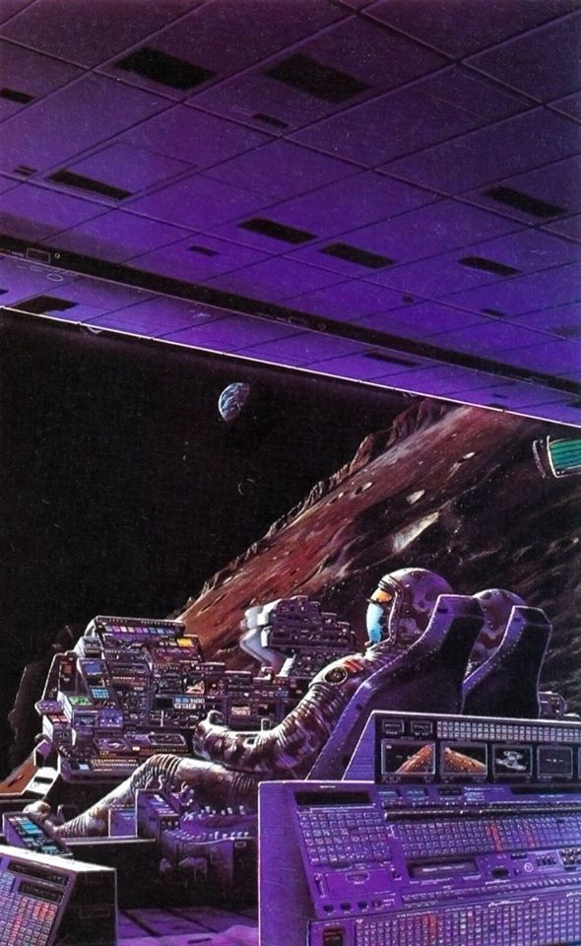
Technológia:
Mindennek az alapja e korban, az energia szabad áramlásának megoldása, melyet egy nyers szupravezető anyag biztosít, ami természetesen fellelhető a világűrben, az ottani körülmények miatt. Ezen tulajdonságú anyagok összefoglaló neve, Akkurátium. Először a Jupiternél találkoztak ezzel az anyaggal, annak gyűrűjéből bányászták. Minden technológiai álmunkhoz elengedhetetlen volt egy végtelen energiaforrás, s az akkuratium a kozmikus vagy bármilyen őt ért sugárzást képes akadálytalanul, és veszteség nélkül energiaként elvezetni. Így a delejtojásokban összegyűjtött elektromos áram, és az akkuratium technológia hajt mindent. E mindenre jó megoldás, és a biológiai fejlesztések égető szükséglete, évtizedek óta stagnálásra kényszerítette a technológia fejlődését. Mindennek köszönhetően megvalósíthatóvá vált a sugárkapuk létrehozása, mely a rajta áthaladó anyag rezgéseit sugározza közel fénysebességgel az, azt fogadó célkapuba mely ezen rezgéseket anyagiasítja. Gravitációs hullámokat keltő és azokat meglovagoló hajtóművek, emellett az utazás csúcsa, ám még sokan használnak régebbi megoldásokat is, hisz e technológia még mindig nehezen elérhető. Graviton technológia ismerete ellenére, továbbra is gyakran az űrhajók mozgásával, forgásával oldják meg a mesterséges gravitációt, ha egyáltalán szükség van rá. Nem meglepő hogy sok más eszköz is, a 20. századi fejlettségen maradt, hisz a lehető legegyszerűbb, analóg megoldások garantálják a legnagyobb megbízhatóságot, s az űrben a biztonság igen fontos szempont.

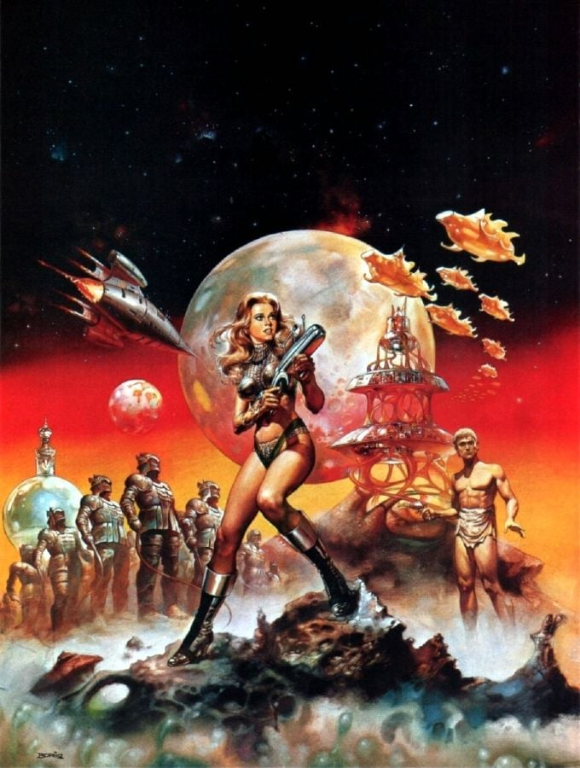
Ezért is, bár az űrhajók ablaka szolgál rendszerint monitorként, a vezérlés gyakran gombokkal, kapcsolókkal működik. Gondoljunk csak a sokmilliós űrben működő amerikai toll projekt, és az oroszok által használt ceruza esetére. A leggyakoribb váz és építmény anyagok gyémánt alapú ötvözetek, hisz ez az egyik legolcsóbban előállítható, sok szempontból tökéletes tulajdonságú anya. Ilyen a színtiszta műgyémántból font ablakok, és az általános vázanyag, a nejlonkarbon.
Az anyag energiából való teremtése, már csak egy lépésnyire lenne, de a jelenlegi érdektelenség és a föld, nem gazdasági célú fejlődése miatt, e megoldás egyetlen mementói a sugárkapuk. Az energiát viszont minden formájában felhasználják, így a fegyverek közt is elsősorban a plazmát vagy nyers áramot lövő eszközök a legelterjedtebbek, azonban mai napig szép számmal találni robbanó, azaz szilárd lőszeres, lőfegyvereket, még akkor is ha ezek működése kifejezetten veszélyes az űrben.
Az emberi test alkalmatlan az űrbeli létezésre, mind a kozmikus sugárzás, és a gravitáció hiánya miatt, ezért génállományunkat fejlesztették és az új emberek, már nem ismerik a csontritkulást, vagy a rákot, még a nullgravitációban sem. Ez persze nem volt elég védelem a világűr életellenes sugaraival szemben. Ezért lett az űrlakók általános viselete a csillagmente, melynek akkuratium szövete, és kristályszerű, önműködő sisakja, elvezet minden sugarat, amitől a ruha szivárványszínben irizál. Ez a világűrben való létezés záloga, s e teljes testet borító kezeslábast, sokan állandó viseletként hordják, amolyan második bőrként.Egyéb klasszikus scifi technológiák is elterjedtek, mint a kibernetika, vagy a robotok, ám az emberek és az ipar elsődlegesen bionikus megoldásokban gondolkodik. Ezért is jöttek létre a gyártmánynépe készítés szerteágazó tudománya. E klón, avagy mű élőlényeket alkotó technológia, a megoldás mind a fejlesztett állatokra (pl. az önmagukat fejő óriás szürke marhák), és szupernövényekre melyek akár védelmi rendszerként, és terra formáló eszközként is működnek. Így alkották meg a mű vagy klón embereknek nevezhető mindenféle szolga/szolgáltató lényeket is. Mindezek gyűjtő neve a gyártmánynép, melyek elsődleges képviselőik a fizikálisan tökéletesített s minden körülményhez, testükben lévő tápanyagokból, percek alatt alkalmazkodni képes új emberek. Egyszerűen őket is csak gyártmánynépnek nevezik, azonban az új emberekkel oldották meg hogy a Mars terra formálás utáni viszonyaiban ki tudják termelni a bolygó nyersanyagát.

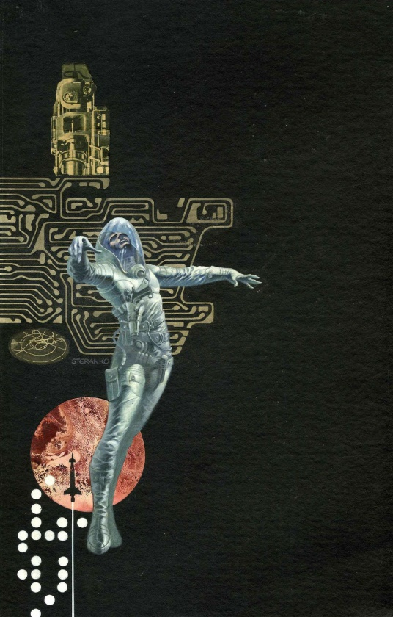
Ám hogy e mindenben jobb lény ne helyettesítse az embert, biztonsági módosításokként, nem képesek szaporodni, hogy ne áraszthassanak el minket, és elméjük nem képes az önálló, vagyis parancs nélküli gondolkodásra, s ez köztudott. Sok felhasználási területük van a különböző célra és képességekkel rendelkező gyártmánynépeknek, ám mindnek közös képessége a testük alakítása, ahogy elméjük szolgaságra teremtetése. Használják őket a prostitúcióban, számítástechnikai rendszerek helyett is. Mindez technológia a Szilágyi Corp. tulajdonában van, ahogy az összes gyártmánynép és azoknak gyártási joga is.
Ezek a világban játszódó kaland háttere, s annak realitása. Azonban minden karakter koncepciója alakítja, ha kell átalakítja s tehet hozzá a világhoz, figyelembe véve az alap koncepciót, ami a sci-fi rajongóknak elengedhetetlen: a tudományos fantasztikum, és a szórakoztató hangulat.
„Az áltudomány betakargat, szopogatnivaló ujjacskát dug a szánkba, és biztosít egy szoknyát, amibe kapaszkodhatunk. És mit kínálhatunk mi? Csak határozatlanságot! Bizonytalanságot!”
„Nem az új felfedezéseket beharangozó "Heuréka!" a tudomány legizgalmasabb megnyilvánulása, hanem az, hogy "Ez vicces!".”
- Isac Asimov

„Viszlát űrcsavargó...”
Akkuratium kor szerepjáték Rendszer
Az Age of Akkuratium elsősorban történet központú játék szeretne lenni, ezt igyekszik kiszolgálni, a hozzá használt rendszer, minden felületességével, és részletességeivel.

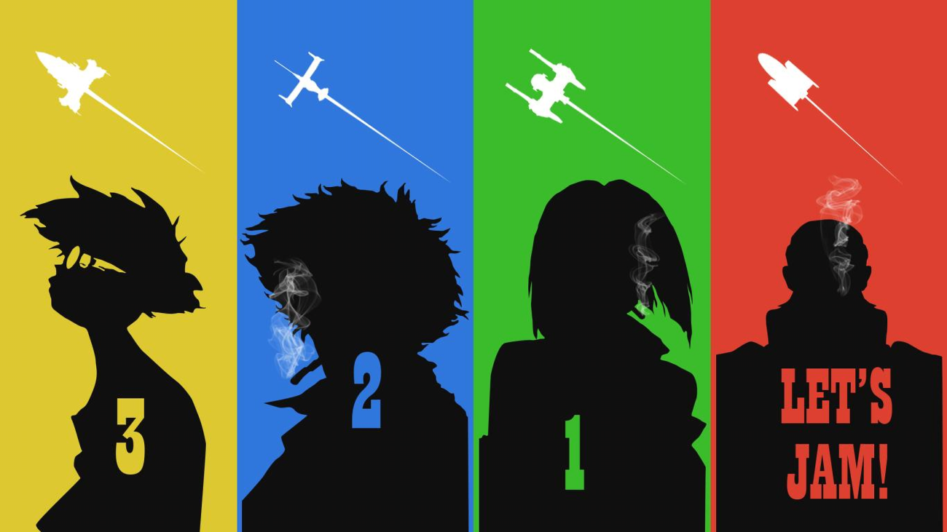

Karakteralkotás:
Negyven évig nem tudtam, ki vagyok én,
De minden eljön a maga idején.
Nem vagyok zászló a mások ünnepén.
Szelep vagyok az ország fenekén.
- Hobo Blues Band
Első és legfontosabb a karakter ötlet, ugyanis amellett, hogy a karakter ötlet világformáló, ez alapján tudjuk majd elsődlegesen, hogy a karakter mi mindenre képes, ezt az ötletet a rendszer statisztikája csupán leutánozni próbálja. Ha megvan a koncepció igyekezz ezt megfogalmazni a karakterlapon is. Ha leírtad az elképzeléseid, ahogy szeretnéd, szükség van még pár konkrétabb meghatározásra. Ezek a játékba, és a világba való elhelyezést könnyíti, valamint a statisztika kidolgozásához is meglessz ezáltal a gondolati váz.

A karakterlapon ezeket is tüntesd fel:
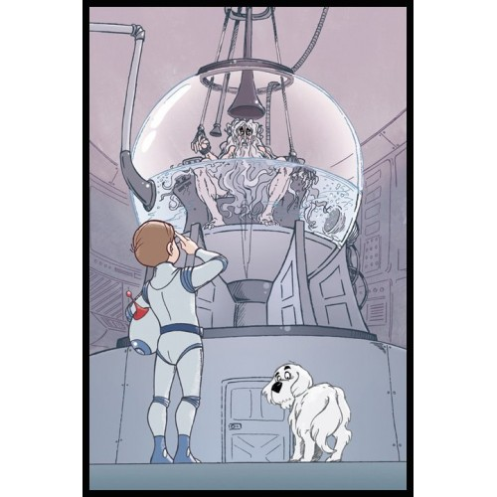
A koncepció egy egyszavas, egy kifejezéses meghatározása, ami összefoglalja és megnevezi röviden mi is a karakter, akár egy kaszt vagy archetípus megnevezés (pl. 623 Dudikoff Mihály zsoldos klón, P1TÉ prostituált gyártmánynép, Űrzsandár, Űrkamionos, Űrbányász, Lajka 61. expedíciós adatkutya...)
A karakter hangulata, amit szerettél volna az elképzelése során, ami egy szereplőt nézve elfogja az embert.
Minden személyiségnek van egyfajta világnézete, ezt nevezzük Ideának. Ez mutatja, hogyan látja a világ jelenségeit, s azokra miképp reagál, ha más nem csak gondolatban, legyen az technológia, hitek, a tofu, filozófiák, más emberek viselkedése..., a lényeg hogy ez megnevezhető egy szóval is, erre találták ki az izmusokat ha szélsőséges az egyén, vagy ha úgy esik jól egy rövid leírással határozd meg.
Hivatás, mellyel megfogalmazzuk, a karakter helyét világ társadalmában, és azt mivel kénytelen fenntartani életét. Tehát egy foglalkozás, szakma. Ez az ahogy általában őt azonosítják egy beszélgetés során, a sok ugyanolyan Jani közül, de itt lehet olyasmire is gondolni hogy világutazó, hajléktalan, kalandor stb....
A társadalmi Státusz szorosan kapcsolódik az előzőhöz, ugyanis ez azt jelenti, hogy milyen pozíciót foglal el a világban, a társadalomban. Azonban ez inkább a rangját és a befolyását jelenti, rendszerint minél befolyásosabb státuszú a karakter annál több anyagi, és kapcsolati tőkével rendelkezik, ám annál több a kötöttsége is. Érdemes ezt az elképzelést előnnyel is megtámogatni, ha magas státuszunknak jelentőséget is akarunk.
Cél: Bármilyen meredek is a koncepció, a karakterek a világ hétköznapi emberei (vagy gyártmánynépei) akik valahogy, és valamiért élnek, így érdemes megnevezni a céljait, ez főként a karakter eljátszása során ad egy motivációt, érdekeket, de a mesélő is jobban tudja a történetbe helyezni őt. Két féle célt mindenképp meg kell nevezni. Egy távlati életcélt, ez lehet az hogy mi módon hajlandó, vagy szeretne élni, mi az a nagy dolog amit el szeretne érni, és egy rövid távú jelenlegi célt, ez az amivel most foglalkozik, amit esetleg be akar szerezni, be akar fejezni, e célért veszi fel az események fonalát.

Passziók: Olyan szokások, szenvedélyek, függőségek, aminek művelésével, vagy beteljesítésével, kellemesebben érzi magát az ember. Ezek a leggyakoribb szokásai, melyek gyakran jellemzőivé válnak a karakternek, és ha némelyik káros is, ezekre időt szentelve, ő visszanyer valamennyit ezáltal tartásából, lelki erejéből. Lehetnek ezek tevékenységek, mint az edzés, tai-chi, zenélés, vagy konkrét függőségek, mániák, viselkedésbeli jellemzők (düh, kedvesség, tudálékoskodás), melyek helyreállítják a kedvét. Ha Passziójának él a karakter visszakap egy fátumpontot, s annyi passziót kell kiválasztani amekkora lélek nevű tehetsége. Így akár a lélek tehetsége alá tartozó jellemvonásaihoz is lehet kapcsolni.
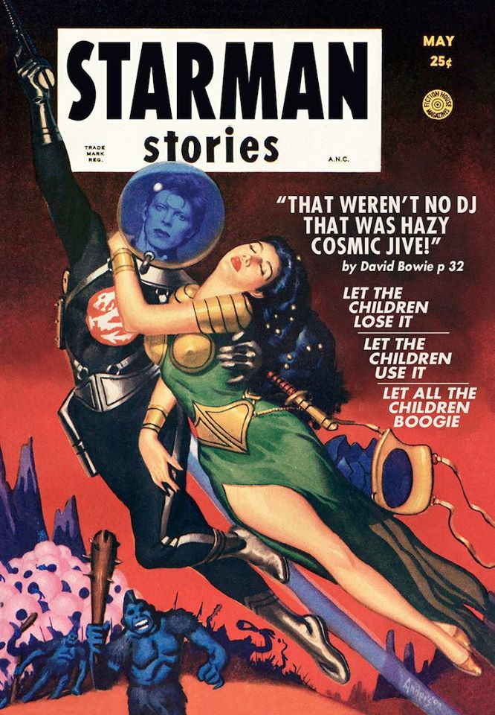
Statisztikák
A karakter tulajdonságai, azaz a tehetségek köré rendeződik minden, melyekkel meg tudjuk határozni a képességeit, jellemzőit, ezen kívül két számilagos tényező van, csupán melyek elkülönülnek a tehetségektől.
Tehetségek, jellemvonások:
Az élet, és így a játék során felmerülő minden helyzetre egy-egy tehetséget határoztunk meg. Ezek igyekeznek behatárolni a különböző helyzetekben mutatott helytállásukat, és azokhoz való affinitást. Maximális szintjük 5 lehet, mely szintek mindegyike egy-egy jellemvonást jelent, ezzel pontosan meg lehet határozni, hogy mely területekben szerzett szakértelmet, képességeket. Emellett a jellemvonások, szóbeli meghatározásként is szolgálnak az adott tehetséghez, melyekből negatívakkal is bír egy személy. Érdemes ezeket amolyan kis előnynek felfogni, egyfajta specializációk, szaktudás, melyekben kiemelkedő a karakter, hiszen az általános tudását, ismereteit elsősorban a koncepció határozza meg.
A létben minden egésznek teremtetett, semminek sincsenek hiányos részei. Minden és mindenki teljes, az aminek épp most mondható. Az élőlények szempontjából azonban, minden viszonylagos, így számukra van egy jó, vagyis számukra hasznos, és egy rossz oldala. Egy oldal, ami a bolygók életerőtől pezsgő ereje, mely célra vezet, a másik az űr negatív tere, a sötét, elvesztegetett, haszontalan, tevéketlen oldala.
- Egy űrtáltos elmélkedése.
Ekképp bontható két szempontra az ember tehetségeinek egésze is.
Minden tehetségnek akkora a szintje amennyi jellemvonás tartozik alá, 5 a teljes értéke, ám amennyi jellemvonást/szaktudást nem vesz fel, annyi negatív jelentésűvel kell kiegészítenie. Ezek a rá leginkább jellemző hibák, hiányosságok, gyarlóságok, melyeket nevezhetünk hátrányoknak is. Ezen hibáival tisztában van s még az is lehet, hogy büszke rá, ám a valóságban megvan ennek a sajátos hatása. Ezek épp úgy képességei, rá jellemző részei, s ahogy a jó jellemvonások előnyt, úgy a negatívumok hátrányt jelentenek, az általuk megismert helyzetű próbadobások során.
A Jellemvonások/szaktudások, szabadon választhatók, mind megnevezésük mind hatáskörük. Némelyik tehetségnél érdemes absztraktnak számító jellemvonást megadni, mely akár széleskörűen alkalmazható. A lényeg hogy a játékos, és a mesélő értse, és ha előnyre szeretné használni, akkor azt meg tudja indokolni, elő tudja adni, mi módon szerepel a narratívában. Mindük egy-egy tehetség alá tartozik. Mondhatjuk úgy is, hogy ezen élethelyzetekben próbálta már ki magát, szerzett élettapasztalatot, és ezekben ismert magára.
Tehettségek:
Összesen 10 tehetség van, melyek olykor a világban is használt kifejezéseknek felelnek meg. Álljék itt a meghatározásuk.
- Lélek: A belső, és misztikus erőt, és lelkünket próbára tevő helyzetek során lehet alkalmazni, valamint különleges, ill természetfeletti képességek ezzel működnek. A belső erő mely akaratunkat, érzelmeinket, és a bennünk rejlő misztikumot irányítja. Lélek mutatja menyire fejlett a létértelmünk, illetve mennyire elmélyült abban, s milyen erősen mutatja az utat belső iránytűnk a megvilágosodás felé, avagy mennyire elvont a karakter.

- Fizikum: Testünk teljesítőképességének, és agilitásunknak meghatározója. Mikor izommunka, kitartás, és egyéb testi próbatételek elé kerül a karakter, fizikális tehetsége mérettetik meg. Minden izommemória, testi adottság és tűrőképességekhez kapcsolódó jellemzők tartozhatnak ide.

- Virgoncság: E tehetség jelenti a karakter ügyesség és reflexiós tehetségét. Mértéke meghatározza mennyire tevékeny, a hétköznapi életben. Kézügyesség, azaz finom motorikus képességek, gyorsaság, ügyesség, reflexek, és hevesség képességeit jelentő tehetség.

- Technology: Minden fejlettségi szintű eszközök használatában, javításában, készítésében, mutatott tehetség. Bármilyen eszközzel kapcsolatos próbák során használatos, legyen az elektronika, kovácsolás, járművek, vagy sebészet. Tehát minden tudomány gyakorlati alkalmazása során mérettetik meg e tehetség.

- Műveltség: A lexikális és kulturális tudást jelenti, mely mutatja a karakter tanultságát. Ez jelenti a tudományos, és memóriabeli tehetségét. Ismeretek és tanulással kapcsolatos tudásait, de szokásait, különlegességeit is itt lehet feltüntetni.

- Birok: A közelharchoz való hozzáértés. Ez ügyben minél tehetségesebb egy ember annál több területét tapasztalta meg a testi agressziónak. Lehet ez a puszta verekedés, de összeszedettebb, és koncentráltabb harci tanulmány is, mint a harcművészetek, vívás, vagy a tüntetési vandalizmus, akár a kocsmai „testbeszéd”. A meghatározás itt is csak attól függ, hogy a tehetség lényege szempontjából nézzük, mely ez esetben az agresszió.

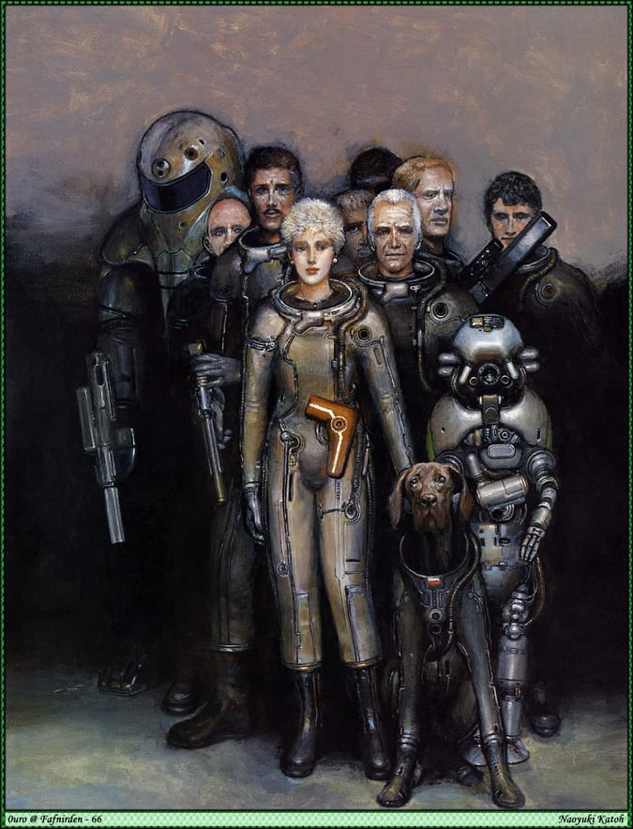
- Távolsági harc: Az agresszió, és pusztítás kifinomultabb, mondhatni civilizált verziója. A lövés, és célzásban mutatott tehetség. Bár igencsak köze van a technológiához, érdemes ezt a kifejezetten ölésre, és fegyvernek alkotott eszközökre értelmezni. Ez lehet a baltadobástól a különböző típusú lőfegyvereken keresztül, minden távolsági harcra használható ballisztikai tudás, az űrsiklók ágyújának használatáig. Itt olyan képességeket is lehet tanulni, melyek ezen eszközökkel való egyéb trükköket, mutatványokat legendás tudást tesz lehetővé.

- Szociális: Az emberekkel való kapcsolatfelvétel, társadalmi interakciókban mutatott tehetség, és karizmatikusságot határozza meg. Ide lehet sorolni azon markánsabb személyiségjegyeket is, amik társasági viselkedését jellemzik, vagy a tanult, begyakorolt kulturális, manipulációs technikákat.

- Percepció: Észlelés, és érzékeinek erejét mutató tehetség. Lehetnek ezek a természetes érzékszervek érzékenysége, vagy mesterséges módosításainak használatában mutatott specializáltság, de a hatodik érzék témakörébe sorolható képességek is.

- Zseni: Egy karakter intelligenciáját, találékonyságát, intuitív adottságát mutatja. Mondhatni ösztönös, képességről van szó, de sok begyakorolt rutin is fejleszti ezen tehetséget. Mikor ötleteléssel vagy nyers intelligenciával kell megoldani egy helyzetet, az ember zsenijében rejlő erőhöz fordul. Az ide sorolható szakértelmek, afféle gondolkodás, összpontosítási technikák, illetve olyan jellemzők melyek részletezik intellektuális erejét, vagy azt ami során e tehetség fejlődött.
Előnyök:
Minden életkörülmény, háttér, fejlettséget jelentő, vagy különleges képességek illetve misztikus erők, vagy speciális tudás, mely megkülönbözteti, illetve előnyhöz juttatja a karaktert. Ezek lehetnek vagyoni, eszközi feltételek, és képességbeli előnyök. Szintjük maximum 5 lehet s ez jelenti az előny minőségét is, de már az 1. szint is jelentős, az átlagos feletti tényezőt jelent. Megnevezése teljesen szabadon történik (érdemes egyeztetni jelentéséről a mesélővel). Ide lehet felvenni minden átlagostól eltérő az életben általános előnyöket nyújtó jellemzőit a karakternek. Ahogy a technikai beültetések, és fejlesztések, a vagyon is, de az olyan különleges képességek, mint a belső energiák felszabadítása, avagy maga a koncepció meghatározása is lehet előny (pl. prosti klón, gyártmánynép test, gunslinger, biológiailag tökéletesített gépész, fegyverzet, 3tudat egy test...) Mivel ezek, a jellemvonásokhoz képest, nagy előnynek számítanak, lehetnek egészen általánosak, és több is lehet belőlük, viszont bizonyos esetekben hasznos egy rövid meghatározás, pontosítás. Abban az esetben mikor valami mód alkalmazhatónak gondolja a játékos, az előny szintjével megegyező ponttal módosítja a szituációt, próbadobást.
Fátum:
Mindenki sorsa megvan írva előre, de csak akkor ha a matematika, vagy a fizika szintjén nézzük. Addig azonban van rá némi befolyásunk. Ez mutatja, milyen erővel tudunk hatni a sors, előre megfont logika szerint futó szövedékére illetve jelenleg hogy megy a sorsunk. Kicsit több mint az akarat, kicsit más mint a szerencse, de mindenképp jellemzője a drámai karaktereknek. Divatos kifejezéssé vált e túlfejlett világban, mikor tevékenyen alakít valaki az eseményeken, vagy megúsz valamit, „ebben a fátumod volt”. A kulturáltabb népek Pránának, karmának vagy csí-nek hívják, vagy ahogy az űr magyarok nevezik Svung. Egy biztos, e veszélyes korban mindenki érzi, több van a sors mögött, mint egyszerű fogalom.
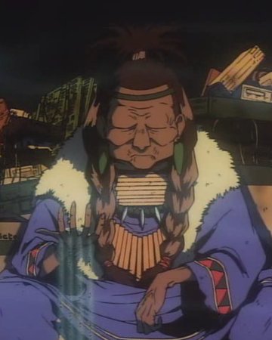
Nevezhetnénk sors vagy szerencse pontoknak is. A játékos ezzel toldhatja meg lehetőségeit, változtathat az eseményeken, de a különleges képességek használata is követelhet fátum pontot. Egy fátumpont elköltésével, dobásokat, próbákat módosíthatja az aktuális fátum értékével. Ha egy szituációban valamire nem gondolt vagy csak szüksége van egy kis csodára, egy pontért kiválthatja, vagy valamelyest megváltoztathatja az eseményeket. Az elköltött fátumot a karakter hű játékért, meglepő vagy szórakoztató húzásokért, illetve passziói szerepeltetéséért kaphatja vissza a karakter. Minden elhasznált pont átvándorol a mesélő, fátum készletébe, amiből ő erősítheti a kihívásokat, illetve növekszik az eseményhorizont.
A fátum aktuális szintje mutatja a karakter állapotát is. Mentális, fizikai, és általános közérzetének, lelki épségének, absztrakt fokmérője.
(Eseményhorizont: E tényező egy mesélői eszköz. A játék kezdetekor a mesélő dob 1k6-ot, ez jelenti az ő induló fátum készletét, azonban minden alkalommal mikor a játékosok elhasználnak egy fátum pontot, azt megkapja a mesélő, illetve növekszik az eseményhorizont. Baklövéseikért is növekedhet az eseményhorizont. Ha ez a szám eléri a jk-k számát, vagy amit a mesélő jónak lát, akkor egy nem várt esemény fog történni, vagy nehezednek a körülmények. Ez lehet egy véletlenszerű támadás, rablás, véletlen sérülés, vagy a már meglévő helyzet nehezedése, vagy bármilyen egyéb bonyodalom.)
A mesélő által elhasznált fátum pontokat megkapja a csapat, közös felhasználásra.

Karakteralkotáskor mindezen statisztikát a következőképp határozzuk meg. A tehetségek alá választ egy-egy jellemvonást/szaktudás. Majd dobunk 2k6-al, s az egyiket kiválasztjuk, ez lesz a fátumunk értéke, valamint e választott érték plusz 22 karakteralkotó pontunk van. Ezekért a pontokért lehet előnyt felvenni, vagy újabb jellemvonást megnevezni, majd ki kell egészíteni annyi negatív jellemvonással, hogy összesen 5 legyen minden tehetség alatt. Miután meghatároztuk a tehetségek szintjét, lehet irni nekik egy rövid meghatározást, mellyel az ismert szint alapján el tudjuk helyezni, hogy ezek a számok mit is jelentenek pontosan a karakter koncepciójában.
„Hello, I'm Johnny Cash.“
- Johnny Cash, minden koncert kezdésekor

Próbák:
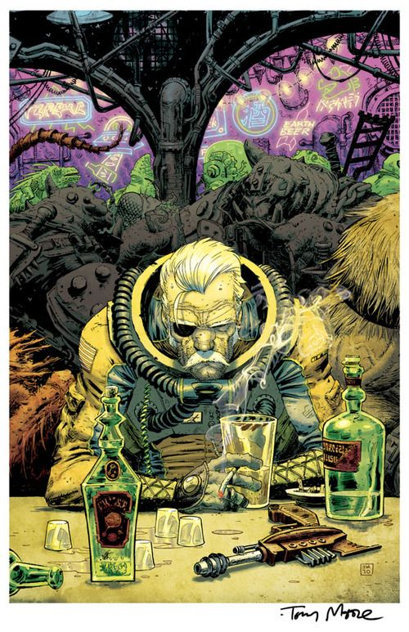
A rendszer magja, mely a harc és minden próbatétel során azonosan működik, a sikerszint azonosító, saját célszám alá dobásos mechanika.
Minden próba során meg kell határoznia a mesélőneknek hogy melyik két tehetségeket teszi próbára a szituáció, ezen tulajdonságok szintjének összege lesz a célszám mely alá kell dobni 1k10-el. (Ha a játékos úgy véli az ő karaktere másik tehetséggel oldaná meg a szituációt, engedélyezheti a mesélő a próba elvégzését, azzokkal a tehetségekkel.) A célszám még növekszik a felhasználható előnyök szintjével, így könnyítve a próbát. Valamint szintén a szintjükkel módosítják a csz-t a különleges tárgyak.
Ha megvan az eredmény a próba olyan sikeres amennyivel sikerült a célszám alá dobni, s a sikertelenség is olyan szintű bonyodalommal, negatívummal jár amennyivel magasabb értéket dobtunk a csz-től. A siker/sikertelenség szint maximum 5 lehet, ez képviseli az eredmény minőségét, valamint az okozható következmények, minőségét, extra hatások mennyiségét.
Amennyiben az adott tehetségeket alkotják olyan jellemvonások/szaktudások, amit alkalmazhatónak vél a játékos, bármilyen módon, akkor a próbadobást két kockával végezheti el. Pozitív jellemvonás esetén választhatja a kedvezőbb (kisebb) eredményt, hisz előnyös jellemzői vannak e területen. Negatív jellemvonás esetén a kedvezőtlenebb (nagyobb) értékű kockát kell nézni, ez jelképezi azt, hogy bár az adott területen élettapasztalatai vannak, ám a világ szempontjából ezek előnytelen jellemzők, még ha ő büszke is az adott gyarlóságra.
A sikerszint jelöli a teljesítmény minőségét, és azt hogy mennyi extra hatást érhet el a megmérettetés során, legyen az pozitív vagy negatív. Egy meg nem dobott próba csökkentheti a karakter fátumát, hisz hátrányosabb körülményekbe került általa. Ha a dobás ugyan annyi mint a célszám az az alapvető sikerességet jelenti, tehát teljesítette a feladatot, minden e feletti sikerszint emeli a siker minőségét, plusz hatást jelent, lehet ez csupán szerepjátékos előny is. Ha a csz fölé dobott, az mutatja a sikertelenség hátrányos következményeinek minőségét, de az első sikertelenségi szint (tehát ha 1-el magasabb a dobás értéke a csz-nél), jelenthet részleges sikert is, azaz végrehajtja a feladatot ám valami hibával. (nem sikerült teljesen átugrani a szakadékot, de megkapaszkodott, vagy sikerült átvernie az őrt ám gyanús marad neki így állandóan figyelni fogja, és effélék…)
A szituáció nehézségét minősítve a mesélő, adhat negatív módosítót, ha nehéz, illetve pozitív módosítót, ha könnyű, ám ez nem minden esetben szükséges.
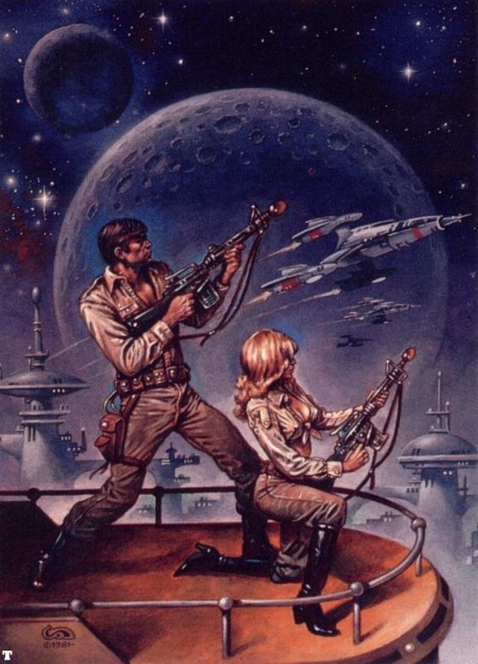
Próbadobásra csak abban az esetben kerül sor, ha a karakter nem feltétlen képes rá, vagy a kimenetel kétes, ha a történet, és a szituáció hangulata megköveteli, vagy az alapvető végrehajtáson fölül a karakter jobb minőségű sikert, több hasznot akar elérni a szituációban. Amennyiben koncepciójából fakadóan a karakter könnyedén végrehajt egy szituációt, fölösleges megméretni sikerességének szintjét.
Harc:
Először is mindenki egy leírást ad arról hogy mit is szeretne tenni a körülmények ismeretében, majd a dobások eredményessége alapján a mesélővel együtt összegzik a következményeket, de ezt a játékosok is megtehetik, s ha a mesélő reálisnak ítéli meg a sikerességek, és a történet ismeretében, aszerint haladnak a történések.
A harci körök igen eltérő terjedelműek lehetnek, ugyanis addig tart, míg mindenki cselekvése lement. Egy harc addig tart, amíg folytatni szeretnék. Egy kör lehet egyetlen csapás, csapásváltás, ahogy egy egész párbaj is, avagy ha a cselekedetek, vagy a történet úgy hozzák ki egy egész csata is. Minden attól függ, hogy a szituáció, és a mesélő hogyan alakítják. A cselekvések lényegében egyszerre történnek. A dobás előtt a játékos leírja, hogy mit szeretne tenni, majd ezt végrehajtja a dobása sikerszintjei szerinti minőségben. Mivel a sikerszintek, plusz eseményt is jelentenek, így a dobás után e szerint még módosíthatja a cselekvést. A siker szintek viszont okozhatnak sebzést is, így ennyi ponttal csökken az ellenfél Fátum szintje. A csz-el azonos dobás, harc esetén nem jelent sikert csupán annyit hogy a harcoló felek döntetlenre jöttek ki ebben a körben, összeakadnak a pengék, felismerték egymás mozdulatait s elkerülték azt.
A mesélőnek nem feltétlen kell njk-t alkotnia, illetve harc során próbadobást végrehajtania. Ahogy alapvető próbadobásoknál meghatározza a körülmény nehézségét, úgy az ellenfelek nehézségét meghatározva, módosítót kap a csz-re a játékos. Ez azt jelenti hogy az ellenfelek, Njk-k 5 szintre oszlanak, 0-4-ig. Ez alapján egyszerű behatárolni az njk-k szintjét. Annyi sebzést bírnak elviselni mielőtt alkalmatlanná válnának a harc folytatására amekkora a szintjük. Ezt a nehézségi szintet vonatkoztathatja az egész harcra, csatára is ha a történet úgy követeli.
Njk-k értéke 0-4-ig terjed ez képviseli az általuk adott csz levonást.
- 0-ás szint a semmirekellők, lézengők, nem igazán jelent kihívást nem is feltétlen harcolnak, sokkal inkább hátráltató tényezők. A csz-el egyező dobás esetén is kiejthetők valami módon a harcból, akár az összes is.
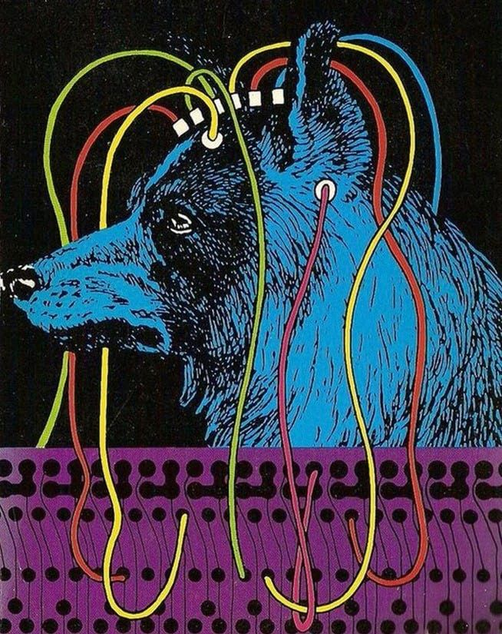
- 1.szint söpredék, a tömeget jelentő, elszánt bandatagok, a kötekedő részegek. Ők azok, akiket a karakterek szórakozásból vagy tömegszámra iktatnak ki.
- 2.szint bunyós, egy minimális akadály, de nem túl jelentős, egyszerűen valami miatt kiemelkedik a tömegből. Még aprítható.
- 3.szint verőember, őket azért küldik a karakterekre, mert a fő gonosz még nem tudja milyen kemény legényekkel van dolga. Ők a jobb kezei, legfőbb zsoldosai az ellenséges csoportoknak. Egy nehéz győzelem kellékei.
- 4.szint legendás, egy világklasszis pusztító, mely lehet a csúcstechnikás robot, vagy egy igazi biológiai mutáns, ezen a szinten van a legátus első fejvadásza, a hírhedt aranyfogú Pitic, ebbe a típusba lehetne sorolni Rambót.
Felszerelés, tárgyak, fegyverek:
Ahogy minden más ezek értéke is 5-ös skálán mozog, ám ezek lehetnek negatív értékűek is, tehát -5 és +5 között lehet értéke egy eszköznek. Alapvetően a karakterek eszközei 0-ás értékűek ez képviseli a normális eszközt, ami ellátja a feladatát. Minden szint már jelentősnek számít, egy 1-es szintű tárgy is eltér az átlag tömegcikktől, ami azt jelenti, hogy előnyösebb, jobb minőségű. Ha alkotni akar valaki egy eszközt, vagy bármit, és ért is a megalkotásához, annak minőségét a dobás sikerszintjei fogják mutatni. Persze ha ért egy eszköz megalkotásához, és nem kíván jobb minőséget alkotni akkor dönthet úgy hogy egy átlagos eszközt hoz létre.
A Páncélok szintje, szintén 1-5-ig terjed s szint+1 sebzéstől, negatív hatástól képes megvédeni viselőjét, illetve ekkora szintű hatástól véd alapvetően. Ha egy próba során érte hatást fog fel, minden szintjét elért sebzés után csökken eggyel az aktuális szintje, tehát sérül.
Egy tárgy minőségének a szintje nem feltétlen pontértékeket jelöl, némelyik szintje jelenthet extra hatást is, ezt fel kell tüntetni a tárgy előnyeinél. Az általánosan hordott csillagmente 1-es szintű. Ez azt jelenti hogy 1 szintnyi sebzést fog fel, ugyanis a szintje sugárzás védelmet jelent, annak minden típusa ellen (az egy szint be lett cserélve egy képességre).
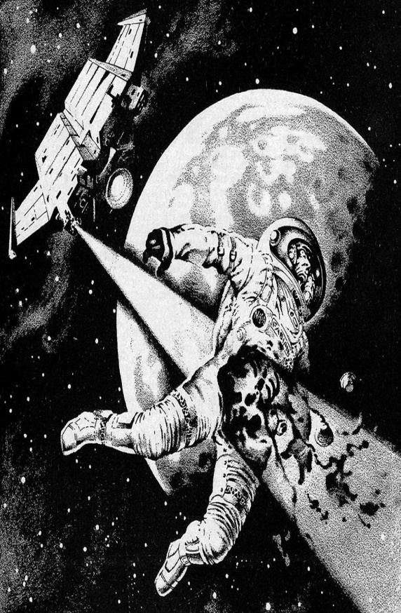
Állapot, Sebzés, Sebződés:
Az Akkuratium rendszere a karakterek állapotát egy általános jelzővel méri, mely maga a Fátum tulajdonság. Így e tényező nem csak a szerencsét, és a sorsának világra gyakorolt erejét méri, hanem azt is, hogy mennyire érzi nyeregben magát. Ha csökken az azt is jelenti hogy annyit vesz ki lényéből az adott megpróbáltatás. Tehát egy általános belső erőt, lelkesedést, kitartást képvisel. E tekintetben egy fizikai sérülést, mi inkább a helytállására, pszichoszomatikus állapotára mért hatásként szemlélünk.
Minden elhibázott próba, annak mértékével (amennyivel a dobás meghaladta a csz-t) csökkenti a fátumot. Ez mutatja mennyire terheli le a karaktert az aktuális probléma. Minden féle sérülést értelmezhetünk úgy, hogy ennyivel fordult rosszabbra a sorsa. Ahogy minden siker/sikertelenségszint értéke maximum 5 lehet, így egy sérülés is legfeljebb öttel csökkentheti a fátumot.
A tényleges fizikai állapotát, egy adott sérülés milyenségét az alapján kell meghatározni, hogy a sebzés értéke mennyi volt. Így alapvetően egy 1-5-ig terjető skálán meg tudjuk mondani, a szituációtól függően hogy milyen minőségű károsodást okozott a harc, s amilyen hátrányokkal ez jár aszerint mennek tovább az események. Tehát egy sérülésnek elsősorban szerepjátékos hátrányai lehetnek.
Az is megtörténhet, hogy a fátum értéke már visszaállt az eredeti szintre, de még megvan a fizikális sérülés. Mint például egy levágott kar, törött borda. Ez esetben a mesélő az erre vonatkozó helyzetekben adhat negatívumot, viszont az alapvető lelki ereje, és frissességét (a fátum értékét) visszanyerheti, mellyel a kellő lelkesedéssel tud szembenézni a világgal.
A fátum nullára csökkenése esetén valamilyen szerencsétlenség, katasztrófa, tragédia, hátrány éri a karaktert, vagy súlyosabb viszontagságokba keveredik. Ezt mindig az alapján kell meghatározni hogy mi miatt csökkent 0-ra, így fizikai sérülés esetén jelenthet ájulást, ahogy szociális próba miatti balszerencse lélektani hatása miatt dadogást, megszégyenülést.
Azonban minden alkalommal, ha szórakoztató hangulatos szerepjátékot nyújt, vagy érdekes, találékony húzásokkal áll elő, illetve csapatát segíti, a mesélő visszaadhat egy fátumot. Emellett ha passzióinak él, és azt a történetbe illőn szerepelteti a játékban, vagy ezzel előre gördíti a cselekményt akkor is visszakap egy fátumot. Ennek oka, a siker és kellemes helyzetek lélektani, önbizalomra gyakorolt hatása, amitől egy ember visszakapja a lelkierőt.

„My arms are too short to box with God.“
- Johnny Cash

